Connexions
Gestan permet de gérer plusieurs entreprise différentes, dans des bases de données totalement séparées (multi-entreprise).
Que ce soit en mono-poste ou en réseau, Gestan peut fonctionner sous deux modes :
- le mode Classique, dans lequel Gestan communique directement avec la base de données,
- le mode Client/Serveur, dans lequel Gestan communique avec un serveur de données (le serveur HFSQL), qui lui même communique avec la base de données.
Avec les connexions, vous pouvez vous connecter à telle entreprise sous tel mode, et à telle autre entreprise sous tel autre mode.

Classique ou Client/serveur, comment choisir ?
Il y a deux critères pour ce choix : le nombre d'utilisateurs, et l'utilisation de Gestan Mobile.
- Nombre d'utilisateurs : Si vous n'avez qu'un, deux, ou trois utilisateurs dans une petite entreprise, l'utilisation du mode classique est le plus simple. Au delà de 10 utilisateurs, le mode client/serveur est recommandé : bien qu'un peu moins simple, il va permettre notamment d'optimiser les temps de réponse. Et entre les deux ? Hé bien là, chacun voit midi à sa porte, le choix va dépendre essentiellement de la qualité du réseau interne.
- Utilisation de Gestan Mobile : Si vous souhaitez utiliser Gestan sur votre smartphone, alors l'utilisation du mode client/serveur est requis. A noter que ce mode permet également l'utilisation ponctuelle de Gestan à distance, via une connexion Internet classique.

Utilisation de l'écran

Liste des connexions
L'écran présente la liste des connexions disponibles.
Il n'est accessible qu'aux utilisateurs ayant le profil “Administrateur”.
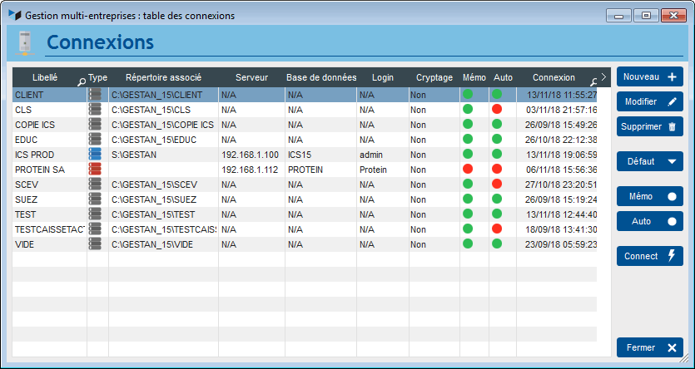
La colonne Type présente le type de la connexion : Local, LAN, ou WAN.
Le bouton Memo permet, ou pas, de mémoriser le code et le mot de passe du dernier utilisateur connecté, afin de pré-alimenter ces zones dans l'écran de connexion à Gestan (écran de login).
Le bouton Auto permet, ou pas, de se connecter automatiquement à partir du moment où les codes et mots de passe du dernier utilisateur ont été correctement mémorisés.
Le bouton Défaut permet de préciser une base par défaut. Si aucune base par défaut n'est précisée, l'écran de connexion (login) sera toujours affiché, avec une combo permettant de choisir la base sur laquelle la connexion est demandée.
Le bouton Connect permet de se connecter à la base sélectionnée.

Menu contextuel
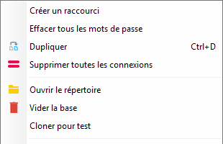
Cloner pour test permet de créer une copie de la base sélectionnée dans le répertoire temporaire de l'utilisateur, en vue de tests.
Vider la base permet de supprimer tous les fichiers de la base, et de supprimer éventuellement la connexion correspondante à l'issue de la suppression.
Effacer tous les mots de passe permet de supprimer tous les mots de passes enregistrés pour toutes les bases pour l'utilisateur connecté, et de supprimer l'option de connexion automatique et de mémorisation du mot de passe.

Connection en mode classique
Dans ce mode :
- le programme Gestan dialogue directement avec la base de donnée
- la base de donnée est installée soit dans un répertoire de la machine, soit un répertoire réseau
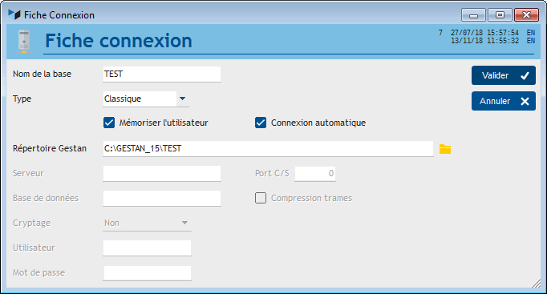
En mode local, il suffit de déclarer le répertoire GESTAN principal.
C'est dans ce répertoire que seront stockés les données (sous-répertoire DATABASE), les documents (sous-répertoire DOCUMENTS), les sauvegardes (sous-répertoire BACKUPS), et le répertoire des ressources (sous-répertoire RESSOURCES).

Connexion en mode Client/Serveur LAN
Dans ce mode :
- le programme Gestan dialogue avec un serveur HFSQL, qui lui-même dialogue avec la base de donnée
- la base de donnée est installée soit dans un répertoire de la machine, soit un répertoire réseau
Ce mode de connexion est recommandé dès une dizaine d'utilisateurs simultanés de Gestan.
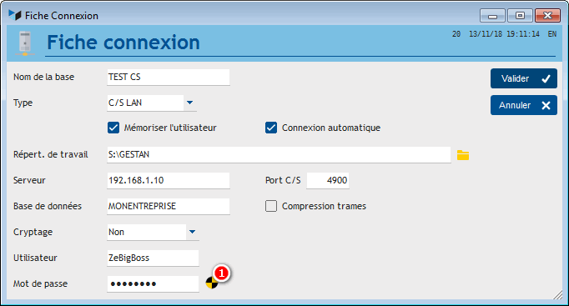
Dans ce mode, il faut préciser un répertoire de travail, dans lequel nous retrouverons les sous-répertoires précédents, DOCUMENTS, BACKUPS, RESSOURCE. Ce répertoire devra être partagé et accessible en lecture écriture pour tous les utilisateurs de Gestan. Il peut être situé n'importe où.
La zone Serveur est destinée au nom du serveur HFSQL, ou a son adresse IP (nous avons observé qu'il était préférable d'utiliser l'IP).
Le Port C/S standard de communication Client/Serveur est 4900, mais vous pouvez en utiliser un autre (sous réserve du même réglage sur le serveur HFSQL).
Déclarez la Base de données sous le même nom que vous l'avez importée dans le serveur HFSQL.
L'option de compression de trame est éventuellement utile en cas de connexion depuis une connexion à petit débit. Dans le cas général, laissez la décochée.
Pour une utilisation en LAN, il n'est pas nécessaire de crypter les données, le réseau étant réputé sûr (cela prend quelques microsecondes de plus).
Enfin, renseignez le code Utilisateur et le Mot de passe déclaré dans le centre de contrôle HFSQL.
Le bouton de test (1) permet de vérifier que la connexion à la base est effectuée correctement.

Connexion en mode Client/Serveur WAN
Dans ce mode :
- le programme Gestan dialogue avec un serveur HFSQL, qui lui-même dialogue avec la base de donnée
- la base de donnée est installée dans un répertoire situé hors du réseau local, et accessible via une liaison spécialisée ou Internet
Ce mode de connexion permet l'accès à distance de vos données, sous réserve d'une liaison ou connexion Internet performante.
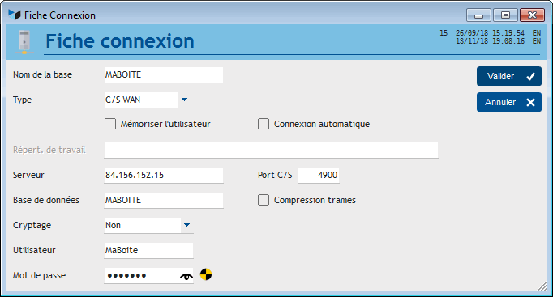
Dans ce mode (connexion à distance), il n'est pas possible de gérer des documents, aussi le répertoire de travail n'est pas renseigné.
Les paramètres de connexion au serveur HFSQL sont identiques que dans le cas précédent.

Connexion avec d'autres types de bases
Vous pouvez vous connecter à d'autres types de bases que les bases HFSQL, en utilisant la convention de codage ci-dessous pour les quatre premiers caractères du nom de votre base :
- %MSL : MySQL
- %SSR : SQLServer
- %MDB : MariaDB
- %PSL : PostgreSQL
- %ORA : Oracle
- %SLT : SQLite
Par exemple, si votre base s'appelle GESTAN, si vous la nommez %MSLGESTAN, la connexion sera effectuée sur une base MySQL.
Cette fonctionnalité est disponible dans Gestan à des fins de test. Elle nécessite que vous ayez des connaissances techniques sur le système de base de données que vous souhaitez utiliser. Elle peut nécessiter des modules complémentaires d'accès natif, téléchargeables sur le site de PCSoft.

Compression des trames
L'utilité de la compression de trames dépend de trois critères.
- la vitesse du réseau utilisé,
- les performances CPU des machines client
- le type de données transportées.
Si vous utilisez un réseau Gigabit, la compression va dégrader les performances.
Si vous utilisez un réseau de type GPRS, EDGE ou 3G (facturé à la quantité de données), compresser les trames est une option intéressante du point de vue économique.
Si vous transportez des images, vidéo, son, zip, etc., la compression des trames n'apportera pas de gain de performance.
Dans tous les autres cas :
- sur de machines client avec des processeurs performants et si votre application utilise des données à transporter de type texte ou mémo texte, il sera vraisemblablement plus performant de compresser les trames.
- sur des machines client ayant des processeurs moins performants, plus la vitesse de transfert sera basse et plus la compression sera intéressante.
Utilisez l'écran de benchmark pour faire des comparaisons.


Autres articles “Paramétrage”
Assistant de création de header
Champs complémentaires
Connexions
Entêtes des pièces
Etats et fenêtres de remplacement + Spécial
Identités commerciales
Imprimante virtuelle
Paramétrage général : Actions / Interventions / Projets
Paramétrage général : Contacts
Paramétrage général : Divers
Paramétrage général : L'entreprise
Paramétrage général : Machines
Paramétrage général : Ordinateur
Paramétrage général : Pièces
Paramétrage général : Produits/Stocks
SMS
Traduction des libellés pièces

